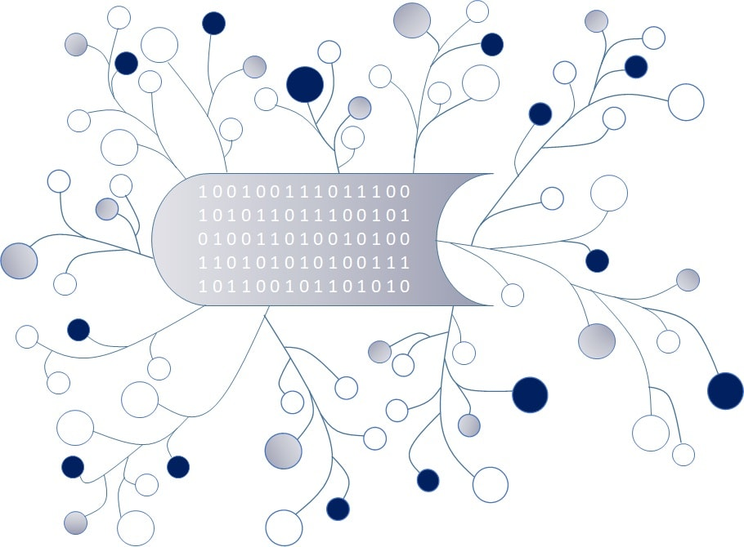

DigI-VET
Fostering Digitization and Industry 4.0 in vocational education

2018-1-DE02-KA202-005145

DigI-VET Classroom Material

Project Title DigI-VET

Reference Number 2018-1-DE02-KA202-005145

Digitalisierung?! Was bedeutet das eigentlich?

Die Digitalisierung ist im heutigen europäischen Leben von entscheidender Bedeutung. Aber was bedeutet Digitalisierung überhaupt? Der englische Sprachgebrauch unterscheidet hier unterschiedliche Begriffe, während es im Deutschen lediglich Digitalisierung heißt.
Lesen Sie die folgende Definition sorgfältig durch. Worin liegen die zentralen Unterschiede der englischen Definitionen? Bitte beantworten Sie die nachfolgenden Übungsaufgaben.

Was bedeutet der englische Begriff: „Digitization“?
“Digitization is the process of converting analog signals or information of any form into a digital format that can be understood by computer systems or electronic devices. The term is used when converting information, like text, images or voices and sounds, into binary code. Digitized information is easier to store, access and transmit, and digitization is used by a number of consumer electronic devices.”
Technopedia (2019): Digitization. On the internet: https://www.techopedia.com/definition/6846/digitization [03.09.2019]

Worin liegt der Unterschied zwischen: „Digitization, Digitalization und Digital Transformation“

“Digital transformation: Taking advantage of digitalization to create completely new business concepts
Digitalization: Making digitized information work for you
Digitization: Transitioning from analog to digital”
Irniger, Anna (2017): Difference between Digitization, Digitalization and Digital Transformation. On the internet: https://www.coresystems.net/blog/difference-between-digitization-digitalization-and-digital-transformation [03.09.2019]

Digital Transformation

“There are two distinct aspects of digital transformation in the above outlined meaning:
A digital transformation can either focus on technology, in which case we are talking about process & systems transformation.
Or it canfocus on the people within an organization, in which case we are talking about a transformation of culture.“
Sedlacek, Jan (2018): What does digitization really mean? – A framework for practitioners. On the internet: https://stryber.com/digitization-framework/ [03.09.2019]
Übungsaufgaben

- Bitte formulieren Sie in eigenen Worten den Begriff “Digitisation”. Bevor Sie beginnen, wir Ihnen sicherlich eine Onlinerecherche helfen!
“Digitisation” bedeutet….

- Vergleichen Sie bitte die im Vorfeld gezeigten Definitionen (1. Seite). Welche Gemeinsamkeiten weißen die Begriffsbestimmungen auf? Welche Unterschiede? Bitte nutzen Sie die nachfolgende Tabelle, um Ihre Ergebnisse zu dokumentieren:
Gemeinsamkeiten | Unterschiede

3. Nennen Sie zehn verschiedene Beispiele für die Digitalisierung (die Sie kennen oder von denen Sie gehört haben):
1.
2.
3.
4.
5.
6.
7.
8.
9.
10.

